职业卫生检测技术服务信息公开表
用人单位  名称 | 青岛盛德新材料科技有限公司
地理位置 | 青岛市李沧区瑞金路19-45号
联系人 | 刘广阔
调查专业  技术人员名单 | 王洪帅、贾健 | 调查时间 | 2023.09.23 | 陪同人 | 刘广阔
采样专业  技术人员名单 | 王洪帅、王文超 | 采样时间 | 2023.09.25 | 陪同人 | 刘广阔
检测专业  技术人员名单 | 田立茹、郭秀丽、常鑫钰 |  | 检测时间 | 2023.09.26
影像资料  （调查影像资料及采样影像资料） | 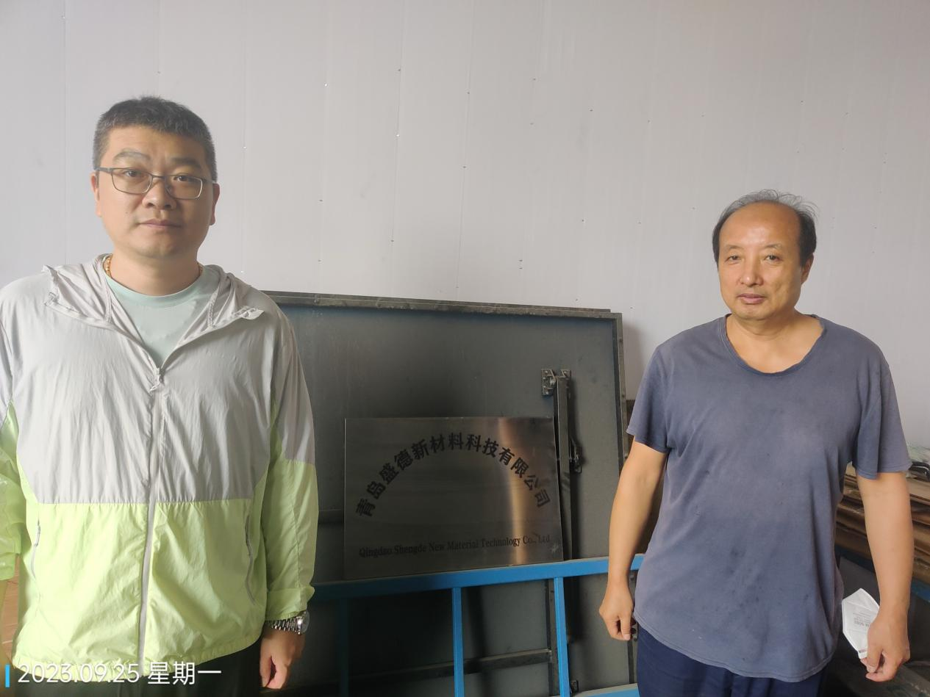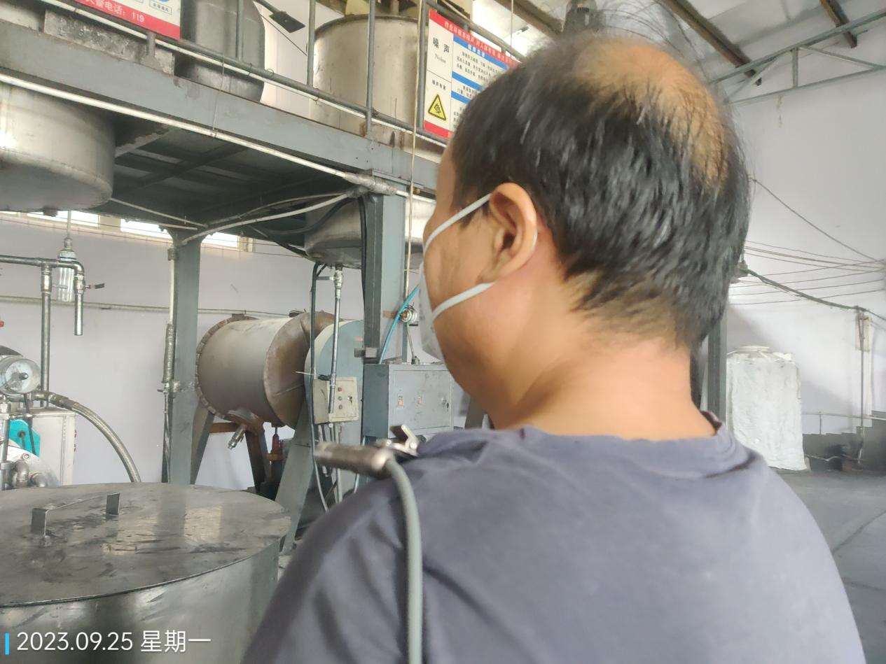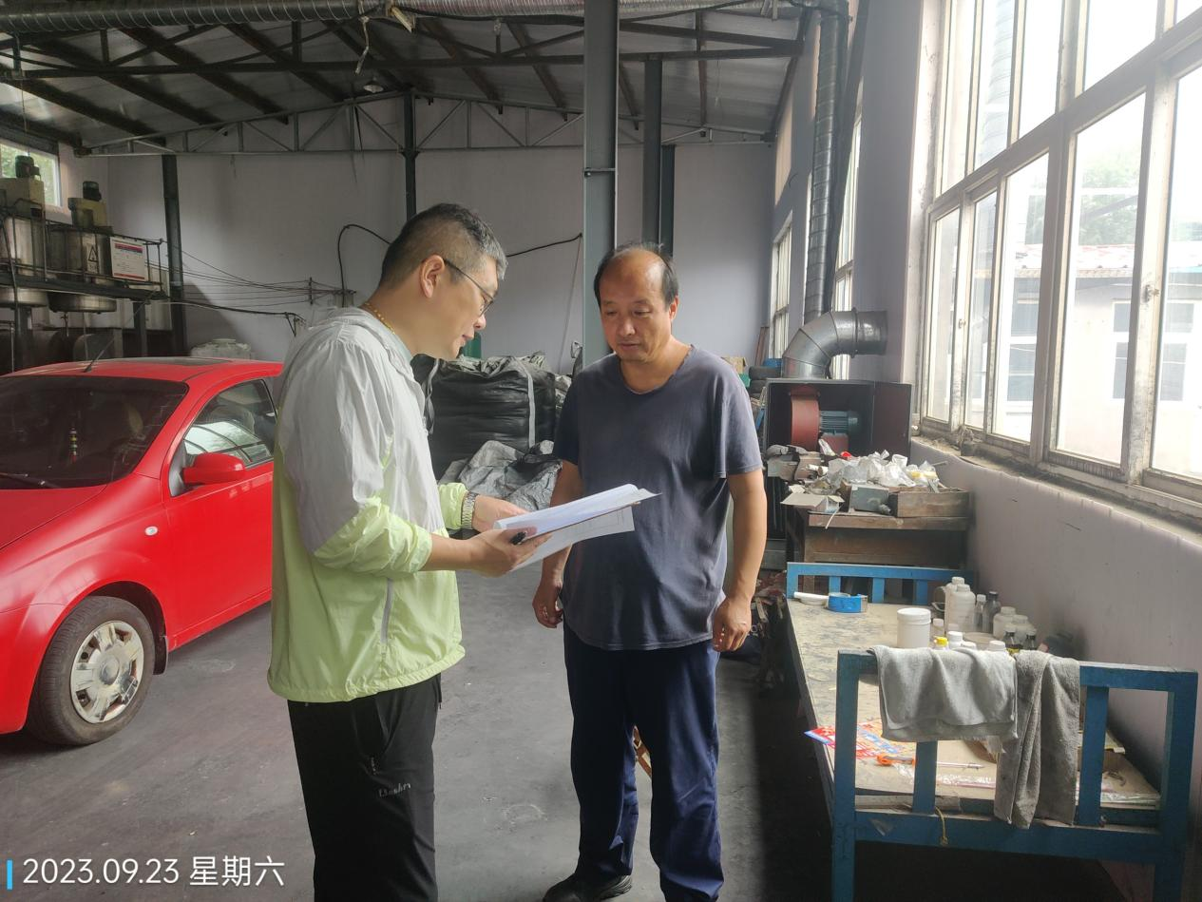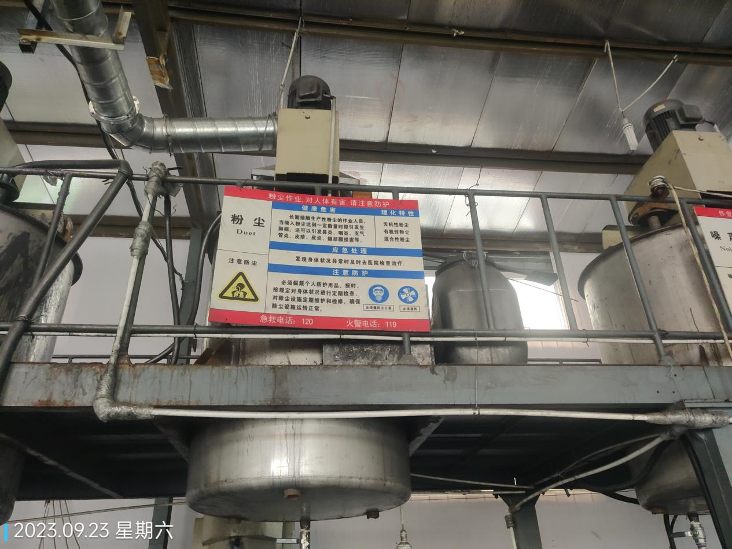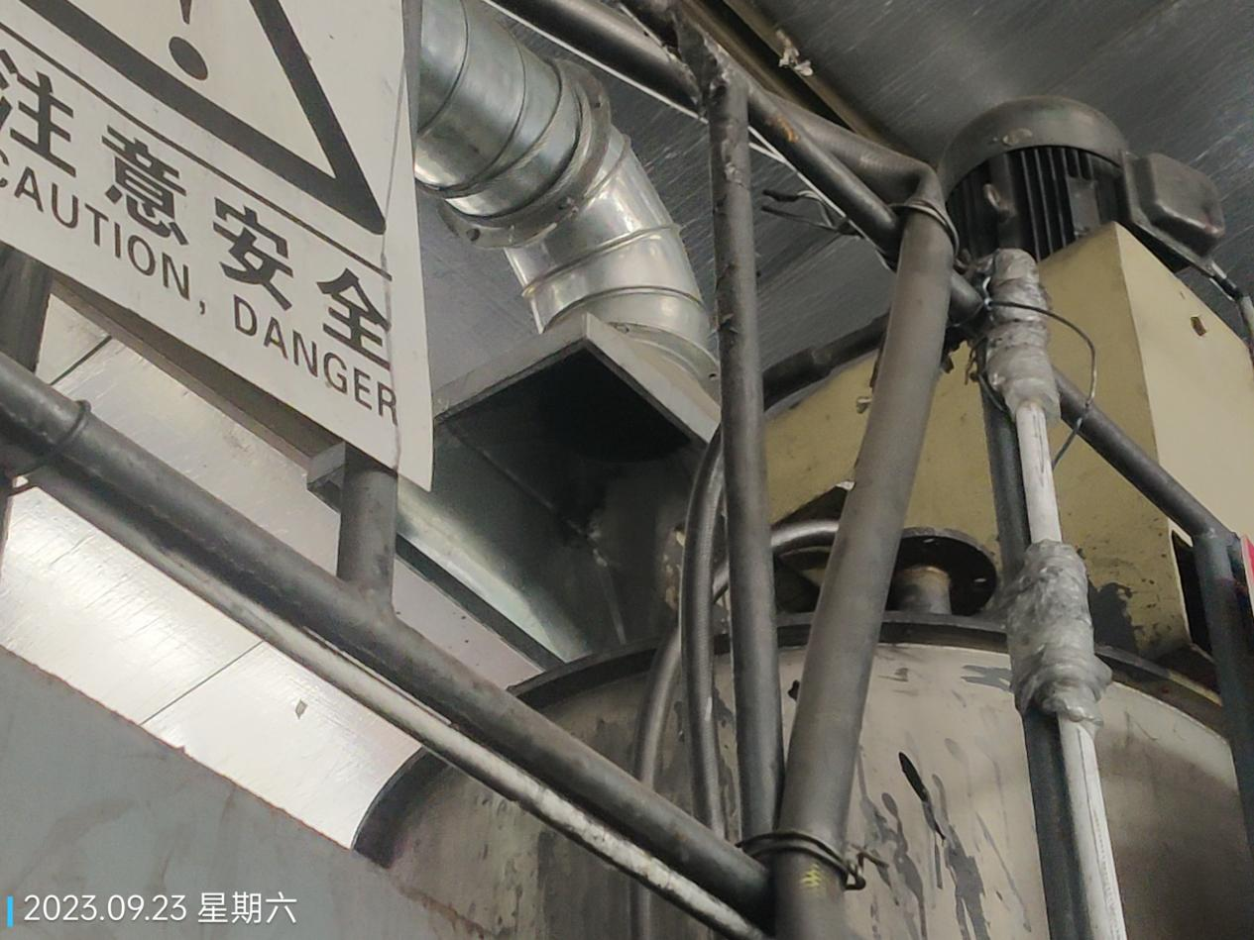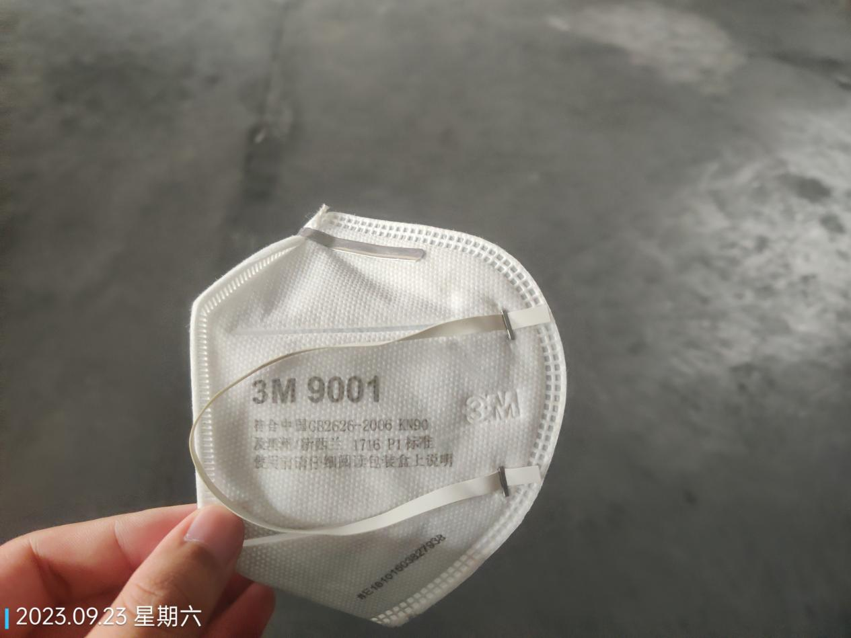
公示日期：2023.10.28

